**САНКТ-ПЕТЕРБУРГСКИЙ ГОСУДАРСТВЕННЫЙ**

**ПОЛИТЕХНИЧЕСКИЙ УНИВЕРСИТЕТ**

**Институт информационных технологий и управления**

**Кафедра компьютерных систем и программных технологий**

**ОТЧЕТ**

**по лабораторной работе №4**

**«Язык SQL-DML»**

**Информационное обеспечение систем управления**

Студент гр. 43501/1 Васильев А.М.

Преподаватель Мяснов А.В.

**Санкт-Петербург**

**2014**

# 1.Цель работы

Ознакомиться с языком создания запросов управления данными SQL-DML.

## Программа работы:

1. Изучить SQL-DML

2. Выполнить все запросы из списка стандартных запросов.

3. Реализовать SQL-запросы в соответствии с индивидуальным заданием.

4. Выполненные запросы SELECT сохранить в БД в виде представлений, запросы INSERT, UPDATE или DELETE -- в виде ХП.

## Индивидуальное задание:

БД хранит информацию об абонентах мобильного оператора, услугах (с фиксированной и посекундной тарификацией), использованию абонентами услуг, счетах, списаниях и зачислениях на счета. ИС дает возможность управлять различными акциями и начислением бонусов.

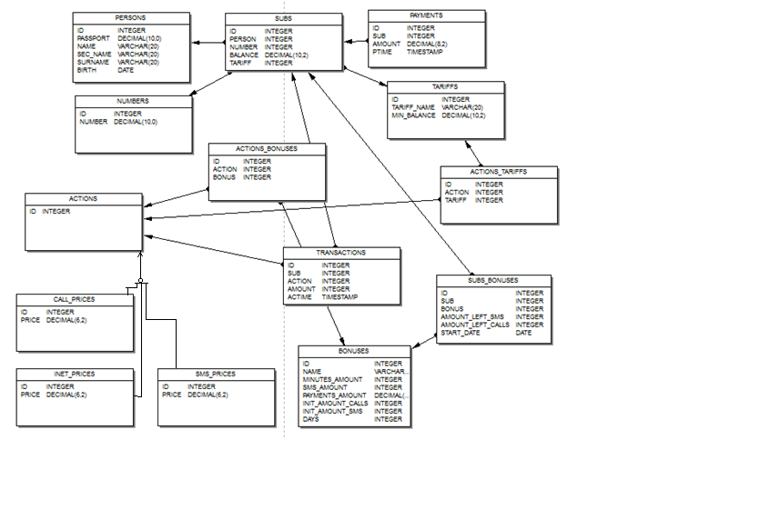

Рис 1. ER-диаграмма, построенная в IBExpert.

# Cтандартные запросы

## 1. Сделайте выборку всех данных из каждой таблицы

### **SQL> select * from persons;**

|  |  |
| --- | --- |
| ID PASSPORT NAME SEC_NAME SURNAME==== ===================== ==================== ==================== ==========1 4001111222 ИВАН ИВАНОВИЧ АНДРЕЕВ2 4001113222 ИВАН ОЛЕГОВИЧ ВИЙ3 4002342422 ИГОРЬ ПЕТРОВИЧ ИВАНОВ4 4023456422 ИВАН ИВАНОВИЧ ИВАНОВ5 4111116422 АЛЕКСАНДР АРТЕМОВИЧ СЕЧИН6 4100556422 АЛЕКСАНДР ИВАНОВИЧ БУЙНОВ7 4113759052 ИВАН ГЕННАДЬЕВИЧ БАРАНОВ8 4113243443 ИГОРЬ ИГОРЕВИЧ СУХОВ9 4123876543 АЛЕКСАНДР АЛЕКСАНДРОВИЧ СИДОРОВ10 4109566332 АНДРЕЙ ПЕТРОВИЧ АНДРЕЕВ11 4122222243 ИННА ИВАНОВНА СУХОВА12 4191986043 АЛЕНА ИВАНОВНА БАРАНОВА13 4198764643 ИРИНА ОЛЕГОВНА СЕЧИНА14 4145334223 ОЛЬГА АЛЕКСАНДРОВНА ОЛЬГОВА | BIRTH===========1990-10-041990-10-041956-11-141978-12-241989-01-241949-11-241977-03-031987-01-031989-01-241999-01-241989-01-281988-01-241948-07-211978-12-21 |

### **SQL> select * from numbers;**

### ID NUMBER

### ============ =====================

### 1 9214994816

### 2 9217764333

### 3 9211643790

### 4 9217786968

### 5 9212945569

### 6 9215530482

### 7 9210524327

### 8 9217207873

### 9 9210983112

### 10 9216038440

### 11 9210962657

### 12 9213219902

### 13 9211158428

### 14 9210290094

### 15 9218908475

Данная таблица была сгенерирована скриптом типа:

### create sequence gen_numid;

### insert into numbers values (gen_id(gen_numid,1),rand()*9999999+9210000000);

### ….

### insert into numbers values (gen_id(gen_numid,1),rand()*9999999+9210000000);

### **SQL> select *from subs;**

### ID PERSON NUMBER BALANCE TARIFF

### ============ ============ ============ ===================== ============

### 1 1 1 100.00 1

### 2 2 2 150.00 2

### 3 3 3 -50.00 3

### 4 4 4 152.34 2

### 5 5 5 12.22 1

### 6 6 6 100.00 1

### 7 7 7 100.00 1

### 8 8 8 100.00 1

### 9 9 9 100.00 1

### 10 10 10 100.00 4

### 11 11 11 100.00 1

### 12 12 12 100.00 6

### 13 13 13 100.00 1

### 14 14 14 100.00 5

### **SQL> select *from tariffs;**

### ID TARIFF_NAME MIN_BALANCE

### ============ ==================== =====================

### 1 Простецкий 0.00

### 2 SMS-зависимый 0.00

### 3 Звонить маме -10.00

### 4 Все по 3 0.00

### 5 Модем 0.00

### 6 Стабильный 0.00

### **SQL> select *from actions;**

### ID

### ============

### 1

### 2

### 3

### 4

### 5

### 6

### 7

### 8

### 9

### 10

### 11

### **SQL> select *from actions_tariffs;**

### ID ACTION TARIFF

### ============ ============ ============

### 1 3 1

### 2 6 1

### 3 2 2

### 4 7 2

### 5 3 3

### 6 5 3

### 7 8 1

### 8 8 2

### 9 9 3

### 10 10 4

### 11 7 4

### 12 11 4

### 13 3 5

### 14 7 5

### 15 11 5

### 16 3 6

### 17 7 6

### 18 9 6

### **SQL> select *from bonuses;**

### ID NAME MINUTES_AMOUNT SMS_AMOUNT PAYMENTS_AMOUNT INIT_AMOUNT_CALLS INIT_AMOUNT_SMS

### DAYS

### ============ ==================== ============== ============ ===================== ================= =============== ==

### ==========

### 1 Болтун 100 <null> <null> <null> <null>

### 30

### 2 Телеграфист <null> 300 <null> <null> 10

### 30

### 3 Меценат <null> <null> 1000.00 100 100

### <null>

### **SQL> select *from actions_bonuses;**

### ID ACTION BONUS

### ============ ============ ============

### 1 5 1

### 2 1 2

### 3 1 3

### 4 4 3

### **SQL> select *from sms_prices;**

### ID PRICE

### ============ ============

### 1 0.00

### 2 2.00

### 3 5.00

### 10 3.00

### **SQL> select *from call_prices;**

### ID PRICE

### ============ ============

### 4 0.00

### 5 1.00

### 6 2.00

### 7 3.00

### **SQL> select *from inet_prices;**

### ID PRICE

### ============ ============

### 8 9.00

### 9 15.00

### 11 3.00

## 2. Сделайте выборку данных из одной таблицы при нескольких условиях, с использованием логических операций, LIKE, BETWEEN, IN (не менее 3-х разных примеров)

### SQL> select persons.name,persons.surname from persons where birth between '1920-01-01' and '1960-12-31';

### NAME SURNAME

### ==================== ====================

### ИГОРЬ ИВАНОВ

### АЛЕКСАНДР БУЙНОВ

### ИРИНА СЕЧИНА

### SQL> select persons.name,persons.surname,persons.birth from persons where extract(month from birth) in (10,11,12);

### NAME SURNAME BIRTH

### ==================== ==================== ===========

### ИВАН АНДРЕЕВ 1990-10-04

### ИВАН ВИЙ 1990-10-04

### ИГОРЬ ИВАНОВ 1956-11-14

### ИВАН ИВАНОВ 1978-12-24

### АЛЕКСАНДР БУЙНОВ 1949-11-24

### ОЛЬГА ОЛЬГОВА 1978-12-21

### SQL> select persons.name,persons.surname,persons.birth from persons where extract(month from birth) in (10,11,12) and bi

### rth > '1960-01-01';

### NAME SURNAME BIRTH

### ==================== ==================== ===========

### ИВАН АНДРЕЕВ 1990-10-04

### ИВАН ВИЙ 1990-10-04

### ИВАН ИВАНОВ 1978-12-24

### ОЛЬГА ОЛЬГОВА 1978-12-21

## 3. Создайте в запросе вычисляемое поле

Вывести цены на sms в долларах

### SQL> select sms_prices.price,sms_prices.price/60.0 as dollars from sms_prices;

### PRICE DOLLARS

### ============ =====================

### 0.00 0.000

### 2.00 0.033

### 5.00 0.083

### 3.00 0.050

## 4. Сделайте выборку всех данных с сортировкой по нескольким полям

## SQL> select * from persons order by surname;

### ID PASSPORT NAME SEC_NAME SURNAME BIRTH

### ============ ===================== ==================== ==================== ==================== ===========

### 1 4001111222 ИВАН ИВАНОВИЧ АНДРЕЕВ 1990-10-04

### 10 4109566332 АНДРЕЙ ПЕТРОВИЧ АНДРЕЕВ 1999-01-24

### 7 4113759052 ИВАН ГЕННАДЬЕВИЧ БАРАНОВ 1977-03-03

### 12 4191986043 АЛЕНА ИВАНОВНА БАРАНОВА 1988-01-24

### 6 4100556422 АЛЕКСАНДР ИВАНОВИЧ БУЙНОВ 1949-11-24

### 2 4001113222 ИВАН ОЛЕГОВИЧ ВИЙ 1990-10-04

### 3 4002342422 ИГОРЬ ПЕТРОВИЧ ИВАНОВ 1956-11-14

### 4 4023456422 ИВАН ИВАНОВИЧ ИВАНОВ 1978-12-24

### 14 4145334223 ОЛЬГА АЛЕКСАНДРОВНА ОЛЬГОВА 1978-12-21

### 5 4111116422 АЛЕКСАНДР АРТЕМОВИЧ СЕЧИН 1989-01-24

### 13 4198764643 ИРИНА ОЛЕГОВНА СЕЧИНА 1948-07-21

### 9 4123876543 АЛЕКСАНДР АЛЕКСАНДРОВИЧ СИДОРОВ 1989-01-24

### 8 4113243443 ИГОРЬ ИГОРЕВИЧ СУХОВ 1987-01-03

### 11 4122222243 ИННА ИВАНОВНА СУХОВА 1989-01-28

### **SQL> select * from persons order by birth desc;**

### ID PASSPORT NAME SEC_NAME SURNAME BIRTH

### ============ ===================== ==================== ==================== ==================== ===========

### 10 4109566332 АНДРЕЙ ПЕТРОВИЧ АНДРЕЕВ 1999-01-24

### 2 4001113222 ИВАН ОЛЕГОВИЧ ВИЙ 1990-10-04

### 1 4001111222 ИВАН ИВАНОВИЧ АНДРЕЕВ 1990-10-04

### 11 4122222243 ИННА ИВАНОВНА СУХОВА 1989-01-28

### 5 4111116422 АЛЕКСАНДР АРТЕМОВИЧ СЕЧИН 1989-01-24

### 9 4123876543 АЛЕКСАНДР АЛЕКСАНДРОВИЧ СИДОРОВ 1989-01-24

### 12 4191986043 АЛЕНА ИВАНОВНА БАРАНОВА 1988-01-24

### 8 4113243443 ИГОРЬ ИГОРЕВИЧ СУХОВ 1987-01-03

### 4 4023456422 ИВАН ИВАНОВИЧ ИВАНОВ 1978-12-24

### 14 4145334223 ОЛЬГА АЛЕКСАНДРОВНА ОЛЬГОВА 1978-12-21

### 7 4113759052 ИВАН ГЕННАДЬЕВИЧ БАРАНОВ 1977-03-03

### 3 4002342422 ИГОРЬ ПЕТРОВИЧ ИВАНОВ 1956-11-14

### 6 4100556422 АЛЕКСАНДР ИВАНОВИЧ БУЙНОВ 1949-11-24

### 13 4198764643 ИРИНА ОЛЕГОВНА СЕЧИНА 1948-07-21

## 5. Создайте запрос, вычисляющий несколько совокупных характеристик таблиц

Найти среднюю и максимальную стоимость sms для всех тарифов:

### SQL> select avg(price),max(price) from sms_prices;

### AVG MAX

### ===================== ============

### 2.50 5.00

Найти суммарное пополнение счета абонентом за все время:

### SQL> select sum(amount) from payments where sub=1;

### SUM

### =====================

### 100.00

## 6. Сделайте выборку данных из связанных таблиц (не менее двух примеров)

Вывести список денег на счету для каждого активного номера:

### SQL> select numbers.number,subs.balance from numbers,subs where subs.number = numbers.id;

### NUMBER BALANCE

### ===================== =====================

### 9218689746 100.00

### 9213631714 150.00

### 9213326438 -50.00

### 9217041711 152.34

### 9212566612 12.22

### 9218121878 100.00

### 9216827227 100.00

### 9211474503 100.00

### 9210706846 100.00

### 9212451464 100.00

### 9214644158 100.00

### 9216557497 100.00

### 9213074226 100.00

### 9217535088 100.00

Вывести список всех id услуг для всех тарифов:

### SQL> select tariffs.tariff_name,actions.id from tariffs,actions,actions_tariffs where actions_tariffs.tariff=tariffs.id

### and actions_tariffs.action = actions.id;

### TARIFF_NAME ID

### ==================== ============

### Простецкий 3

### Простецкий 6

### Простецкий 8

### SMS-зависимый 2

### SMS-зависимый 7

### SMS-зависимый 8

### Звонить маме 3

### Звонить маме 5

### Звонить маме 9

### Все по 3 10

### Все по 3 7

### Все по 3 11

### Модем 3

### Модем 7

### Модем 11

### Стабильный 3

### Стабильный 7

### Стабильный 9

## 7. Создайте запрос, рассчитывающий совокупную характеристику с использованием группировки, наложите ограничение на результат группировки

### SQL> select name,count(id) from persons group by name order by count(id) desc;

### NAME COUNT

### ==================== ============

### ИВАН 4

### АЛЕКСАНДР 3

### ИГОРЬ 2

### ИННА 1

### ОЛЬГА 1

### АЛЕНА 1

### ИРИНА 1

### АНДРЕЙ 1

### SQL> select name,count(id) from persons group by name having count(id)>=2;

### NAME COUNT

### ==================== ============

### АЛЕКСАНДР 3

### ИВАН 4

### ИГОРЬ 2

## 8. Придумайте и реализуйте пример использования вложенного запроса